

**«Бірегей, элиталық тұқым, бірінші, екінші және үшінші көбейтілген тұқым өндірушілерді және тұқым өткізушілерді аттестаттау» мемлекеттік көрсетілетін қызмет регламентін бекіту туралы**

***Күшін жойған***

Маңғыстау облысы әкімдігінің 2015 жылғы 20 наурыздағы № 76 қаулысы. Маңғыстау облысы Әділет департаментінде 2015 жылғы 30 сәуірдегі 2711 болып тіркелді. Күші жойылды - Маңғыстау облысы әкімдігінің 2015 жылғы 29 қыркүйектегі № 296 қаулысымен

      Ескерту. Күші жойылды – Маңғыстау облысы әкімдігінің 29.09.2015 № 296 қаулысымен (жарияланған күнінен кейін күнтізбелік он күн өткен соң қолданысқа енгізіледі).

      РҚАО-ның ескертпесі.  
      Құжаттың мәтінінде түпнұсқаның пунктуациясы мен орфографиясы сақталған.

      «Мемлекеттік көрсетілетін қызметтер туралы» 2013 жылғы 15 сәуірдегі Қазақстан Республикасының Заңына сәйкес облыс әкімдігі **ҚАУЛЫ ЕТЕДІ**:  
      1. Қоса беріліп отырған «Бірегей, элиталық тұқым, бірінші, екінші және үшінші көбейтілген тұқым өндірушілерді және тұқым өткізушілерді аттестаттау» мемлекеттік көрсетілетін қызмет регламенті бекітілсін.  
      2. «Облыстық ауыл шаруашылығы басқармасы» мемлекеттік мекемесі (Б. Ерсайынұлы) осы қаулының «Әділет» ақпараттық-құқықтық жүйесі мен бұқаралық ақпарат құралдарында ресми жариялануын, Маңғыстау облысы әкімдігінің интернет-ресурсында орналасуын қамтамасыз етсін.  
      3. Осы қаулының орындалуын бақылау облыс әкімінің орынбасары Р.М. Әміржановқа жүктелсін.  
      4. Осы қаулы әділет органдарында мемлекеттік тіркелген күннен бастап күшіне енеді және ол алғашқы ресми жарияланған күнінен кейін күнтізбелік он күн өткен соң қолданысқа енгізіледі.

*Облыс әкімінің*  
*міндетін атқарушы                       С. Алдашев*

      «КЕЛІСІЛДІ»  
      «Облыстық ауыл шаруашылығы басқармасы»  
      мемлекеттік мекемесінің басшысы  
      Б. Ерсайынұлы  
      20 наурыз 2015 ж.

Маңғыстау облысы әкімдігінің  
2015 жылғы 20 наурыздағы  
№ 76 қаулысымен бекітілген  
 

**«Бірегей, элиталық тұқым, бірінші, екінші және үшінші көбейтілген тұқым өндірушілерді және тұқым өткізушілерді аттестаттау» мемлекеттік қызмет көрсету регламенті 1. Жалпы ережелер**

      1. «Бірегей, элиталық тұқым, бірінші, екінші және үшінші көбейтілген тұқым өндірушілерді және тұқым өткізушілерді аттестаттау» мемлекеттік көрсетілетін қызмет (бұдан әрі – мемлекеттік көрсетілетін қызмет) облыстың жергілікті атқарушы органдарымен (бұдан әрі – көрсетілетін қызметті беруші), оның ішінде «электрондық үкіметтің» www.e.gov.kz веб-порталы (бұдан әрі – ЭҮП) арқылы көрсетіледі.  
      2. Мемлекеттiк қызметті көрсету нысаны: электрондық (ішінара автоматтандырылған) және (немесе) қағаз түрінде.  
      3. Көрсетілетін мемлекеттік қызметтің нәтижесі көрсетілетін қызметті берушінің уәкілетті лауазымды адамының электрондық цифрлық қолтаңбасымен (бұдан әрі - ЭЦҚ) куәландырылған электрондық құжат нысанындағы аттестаттау туралы куәлікті беру болып табылады.

**2. Мемлекеттік қызметті көрсету процесінде көрсетілетін қызметті берушінің құрылымдық бөлімшелерінің (қызметкерлерінің) іс-қимыл тәртібін сипаттау**

      4. Көрсетілетін қызметті алушының белгіленген нысан бойынша өтінімді және Қазақстан Республикасы Үкіметінің 2014 жылғы 31 наурыздағы № 199 қаулысымен бекітілген «Бірегей, элиталық тұқым, бірінші, екінші және үшінші көбейтілген тұқым өндірушілерді және тұқым өткізушілерді аттестаттау» мемлекеттік көрсетілетін қызмет Стандартының 9-тармағында көзделген құжаттарды беруі мемлекеттік қызмет көрсету бойынша рәсімді (іс-қимылдар) бастауға негіздеме болып табылады.  
      5. Мемлекеттiк қызмет көрсету үдерісінiң құрамына кiретiн әрбiр рәсiмнiң (әрекеттің) мазмұны:  
      1) көрсетілетін қызметті берушінің кеңсе маманы көрсетілетін қызметті алушы Стандарттың 9-тармағында көрсетілген қажетті құжаттарды берген сәттен бастап 30 (отыз) минуттың ішінде қабылдауды жүзеге асырады және тіркейді. Нәтижесі – тіркейді, қабылданған құжаттары туралы талон береді және көрсетілетін қызметті беруші басшылығына құжатқа бұрыштама қоюға жолдайды;  
      2) көрсетілетін қызметті берушінің басшылығы 1 (бір) жұмыс күні ішінде келіп түскен құжаттармен танысады және орындауға жолдайды. Нәтижесі – келіп түскен құжаттарды мемлекеттік қызметті көрсету үшін көрсетілетін қызметті берушінің бөлім басшысына жолдайды;  
      3) көрсетілетін қызметті берушінің бөлім басшысы 1 (бір) жұмыс күні ішінде көрсетілетін қызмет берушінің жауапты орындаушысын анықтайды, келіп түскен құжаттарды жолдайды. Нәтижесі – келіп түскен құжаттар көрсетілетін қызметті берушінің жауапты орындаушысына жолдайды;  
      4) көрсетілетін қызметті берушінің жауапты орындаушысы 3 (үш) жұмыс күні ішінде келіп түскен құжаттардың толықтығын тексереді және сараптамалық комиссияға орналасқан жеріне бару туралы хабарлайды. Нәтижесі – сараптамалық комиссияға орналасқан жеріне бару туралы хабарлау (бұдан әрі - Комиссия);  
      5) комиссия орналасқан жеріне бару арқылы 3 (үш) жұмыс күн ішінде көрсетілетін қызметті алушының қойылатын талаптарға сәйкестігі дәрежесін анықтайды. Нәтижесі – комиссия тексерісі негізінде тексеру актісі жасалады;  
      6) комиссия 3 (үш) жұмыс күні ішінде тексеріс нәтижесі бойыша құжаттарды қарайды, комиссияның шешімі бойынша хаттама ресімделеді, комиссия мүшелерінің барлығының қолдары қойылады. Нәтижесі – хаттамаға қолдар қойылады, көрсетілетін мемлекеттік қызметте мемлекеттік қызметті алушының қойылатын талаптарға сәйкестігі немесе сәйкес еместігі туралы шешім қабылдау;  
      7) көрсетілетін қызметті берушінің жауапты орындаушысы 8 (сегіз) жұмыс күні ішінде комиссия қорытындысын қарайды және облыс әкімдігінің қаулысының жобасын дайындайды. Нәтижесі – облыс әкімдігінің тұқым шаруашылығы субъектісі мәртебесін беру туралы қаулысы;  
      8) көрсетілетін қызметті берушінің басшылығы 1 (бір) жұмыс күннің ішінде аттестаттау туралы куәлік немесе көрсетілетін мемлекеттік қызметтен дәлелді бас тарту туралы жауабына қол қояды. Нәтижесі - аттестаттау туралы куәлік немесе дәлелді бас тарту туралы жауап;  
      9) көрсетілетін қызметті берушінің жауапты орындаушысы 30 (отыз) минуттың ішінде көрсетілетін қызметті алушыға аттестаттау туралы куәлік немесе дәлелді бас тарту туралы жауап береді. Нәтижесі – аттестаттау туралы куәлік немесе көрсетілетін мемлекеттік қызметтен дәлелді бас тарту туралы жауап береді.

**3. Мемлекеттік қызмет көрсету процесінде көрсетілетін қызметті берушінің құрылымдық бөлімшелерінің (қызметкерлерінің) өзара іс-қимыл тәртібін сипаттау**

      6. Көрсетілетін мемлекеттiк қызмет көрсету үдерісіне қатысатын қызмет берушiнiң құрылымдық бөлiмшелерінің (қызметкерлерінің) тiзбесі:  
      1) көрсетілетін қызметті берушінің кеңсе маманы;  
      2) көрсетілетін қызметті берушінің басшылығы;  
      3) көрсетілетін қызметті берушінің бөлім басшысы;  
      4) көрсетілетін қызметті берушінің жауапты орындаушысы;  
      5) комиссия.  
      7. Рәсімдердің (іс-қимылдардың) реттілігін сипаттау осы «Бірегей, элиталық тұқым, бірінші, екінші және үшінші көбейтілген тұқым өндірушілерді және тұқым өткізушілерді аттестаттау» мемлекеттік көрсетілетін қызмет регламентінің (бұдан әрі – Регламент) 1-қосымшасына сәйкес әрбір рәсімнің (іс-қимылдың) ұзақтығы көрсетілетін блок-схемамен сүйемелденеді.

**4. Халыққа қызмет көрсету орталығымен және (немесе) өзге де көрсетілетін қызметті берушілермен өзара іс-қимыл тәртібін, сондай-ақ мемлекеттік қызмет көрсету процесінде ақпараттық жүйелерді пайдалану тәртібін сипаттау**

      8. ЭҮП арқылы көрсетілетін мемлекеттік қызметті көрсету кезіндегі көрсетілетін қызметті алушының өтініш беру тәртібін және ресімнің (іс - әрекеттің) реттілігін сипаттау:  
      1) көрсетілетін қызметті алушы компьютердегі интернет-браузерінде сақталып тіркелген өзінің ЭЦҚ куәлігінің көмегімен ЭҮП-де тіркеуді жүзеге асырады (ЭҮП-де тіркелмеген көрсетілетін қызметті алушы үшін жүзеге асырылады);  
      2) 1-үдеріс – мемлекеттік көрсетілетін қызметті алу үшін көрсетілетін қызметті алушы компьютердегі интернет-браузеріне тіркелген ЭЦҚ куәлігін бекіту, көрсетілетін қызметті алушының паролін ЭҮП-ге енгізу (авторлау үдерісі);  
      3) 1-шарт – тіркелген көрсетілетін қызметті алушы туралы деректердің дұрыстығын логин жеке сәйкестендіру номері/бизнес сәйкестендіру номері (бұдан әрі - ЖСН/БСН) мен пароль арқылы ЭҮП-де тексеру;  
      4) 2-процесс – көрсетілетін қызметті алушының деректерінде бар бұзушылықтарға байланысты авторлаудан бас тарту туралы хабарламаны ЭҮП-де қалыптастыру;  
      5) 3- процесс – көрсетілетін қызметті алушының осы регламентте көрсетілген қызметті таңдауы, қызметті көрсетуге арналған сұрау салу нысанын экранға шығару және оның құрылымы мен форматтық талаптарын ескере отырып, алушының нысанды толтыруы (деректерді енгізуі), сұрау салу нысанына қажетті электрондық түрдегі құжаттарды қоса беруі;  
      6) 4- процесс – «электрондық үкіметтің» төлем шлюзінде (бұдан әрі – ЭҮТШ) қызметке ақы төлеу, бұдан кейін төлем туралы ақпарат «Е-лицензиялау» мемлекеттік деректер базасы ақпараттық жүйесіне (бұдан әрі – «ЕЛ» МДБ АЖ) келіп түседі;  
      7) 2-шарт – «ЕЛ» МДБ АЖ-да қызметті көрсету үшін төлем дерегін тексеру;  
      8) 5- процесс – «ЕЛ» МДБ АЖ-да қызмет көрсету үшін төлемнің болмауына байланысты сұратылатын қызметтен бас тарту туралы хабарламаны қалыптастыру;  
      9) 6- процесс – сұранысты куәландыру (қол қою) үшін көрсетілетін қызметті алушының тіркелген ЭЦҚ куәлігін таңдау;  
      10) 3-шарт – көрсетілетін қызметті алушының ЭЦҚ тіркеу куәлігінің қолданылу мерзімін және кері қайтарылған (жойылған) тіркеу куәліктерінің тізімінде оның болмауын, сондай-ақ сұрау салуда көрсетілген ЖСН/БСН және ЭЦҚ тіркеу куәлігінде көрсетілген ЖСН/БСН арасында сәйкестендіру деректерінің сәйкестігін ЭҮП-де тексеру;  
      11) 7- процесс – көрсетілетін қызметті алушының ЭЦҚ түпнұсқалығының расталмауына байланысты сұратылатын қызметтен бас тарту туралы хабарламаны қалыптастыру;  
      12) 8- процесс – қызметті көрсетуге сұрау салудың толтырылған нысанын (енгізілген деректерін) алушының ЭЦҚ арқылы куәландыру (қол қою);  
      13) 9- процесс – «ЕЛ» МДБ АЖ-да электрондық құжатты тіркеу (қызмет алушының сұранысы) және «Е-лицензиялау» мемлекеттік деректер базасының автоматтандырылған жұмыс орнының ақпараттық жүйесінде (бұдан әрі – «ЕЛ» МДБ АЖО АЖ) сұранысты өңдеу;  
      14) 4-шарт – лицензияны беру үшін қызмет берушінің көрсетілетін қызметті алушының біліктілік талаптарына және негіздемелеріне сәйкестігін тексеруі;  
      15) 10- процесс – «ЕЛ» МДБ АЖО АЖ-да көрсетілетін қызметті алушының деректерінде бар бұзушылықтарға байланысты сұратылатын қызметтен бас тарту туралы хабарламаны қалыптастыру;  
      16) 11- процесс – көрсетілетін қызметті алушының «ЕЛ» МДБ АЖО АЖ-да қалыптастырылған қызмет нәтижесін (электрондық лицензияны) алуы. Электрондық құжат көрсетілетін қызметті берушінің ЭЦҚ пайдалана отырып қалыптастырылады.  
      9. Көрсетілетін қызметті берушінің ЭҮП арқылы мемлекеттiк қызмет көрсету үдерісiнде ақпараттық жүйелердi қолдану тәртiбi осы Регламенттiң 2-қосымшасында ұсынылады.  
      10. Көрсетілетін қызметті беруші арқылы мемлекеттік қызмет көрсету кезіндегі өтініш беру тәртібін және рәсімнің (іс - әрекеттің) реттілігін сипаттау:  
      1) 1- процесс – көрсетілетін қызметті беруші қызметкерінің мемлекеттік қызметті көрсету үшін «ЕЛ» МДБ АЖО АЖ-да логин мен пароль енгізуі (авторлау үдерісі);  
      2) 1-шарт – көрсетілетін қызметті берушінің тіркелген қызметкері туралы деректердің түпнұсқалығын «ЕЛ» МДБ АЖО АЖ-да логин мен пароль арқылы тексеру;  
      3) 2- процесс – көрсетілетін қызметті беруші қызметкерінің деректерінде бұзушылықтардың болуына байланысты авторлаудан бас тарту туралы хабарламаны «ЕЛ» МДБ АЖО АЖ-да қалыптастыру;  
      4) 3- процесс – көрсетілетін қызметті беруші қызметкерінің осы Регламентте көрсетілген қызметті таңдауы, қызметті көрсетуге арналған сұрау салу нысанын экранға шығаруы және қызмет беруші қызметкерінің қызмет алушы деректерін енгізуі;  
      5) 4- процесс – «электрондық үкіметтің» шлюзі (бұдан әрі – ЭҮШ) арқылы жеке тұлға мемлекеттік деректер базасы/заңды тұлға мемлекеттік деректер базасында (бұдан әрі – ЖТ МДБ/ЗТ МДБ) көрсетілетін қызметті туралы алушы деректеріне сұрау салу;  
      6) 2-шарт – ЖТ МДБ/ЗТ МДБ-да көрсетілетін қызметті алушы деректерінің болуын тексеру;  
      7) 5- процесс – ЖТ МДБ/ЗТ МДБ-да көрсетілетін қызметті алушы деректерінің расталмауына байланысты деректерді алу мүмкін болмауы туралы хабарламаны қалыптастыру;  
      8) 6- процесс – қағаз түріндегі құжаттардың болуы туралы бөлігінде сұрау салу нысанын толтыруы және көрсетілетін қызметті беруші қызметкерінің көрсетілетін қызметті алушы ұсынған қажетті құжаттарды сканерлеуі және оларды сұрау салу нысанына қоса беруі;  
      9) 7- процесс – «ЕЛ» МДБ АЖО АЖ-да сұранысты тіркеу және қызметті өңдеу;  
      10) 3-шарт – лицензияны беру үшін көрсетілетін қызметті беруші көрсетілетін қызметті алушының біліктілік талаптарына және негіздемелеріне сәйкестігін тексеру;  
      11) 8- процесс – «ЕЛ» МДБ АЖО АЖ-да көрсетілетін қызметті алушының деректерінде бұзушылықтарының болуына байланысты сұратылатын қызметтен бас тарту туралы хабарламаны қалыптастыру;  
      12) 9-процесс – «ЕЛ» МДБ АЖО АЖ-да қалыптастырылған қызмет нәтижесін (электрондық лицензияны) көрсетілетін қызмет алушының алуы. Электрондық құжат қызмет берушінің уәкілетті тұлғасының ЭЦҚ пайдалана отырып қалыптастырылады.  
      11. Көрсетілетін қызметті беруші арқылы мемлекеттiк қызмет көрсету үдерісінде ақпараттық жүйелердi қолдану тәртiбi осы Регламенттiң 3-қосымшасында ұсынылады.  
      12. Мемлекеттік қызмет көрсету процесінде рәсімдердің (іс-қимылдардың) реттілігінің, көрсетілетін қызметті берушінің құрылымдық бөлімшелерінің (қызметкерлерінің) өзара іс-қимылдарының толық сипаттамасы осы Регламенттің 4-қосымшасына сәйкес мемлекеттік қызмет көрсетудің бизнес-процестерінің анықтамалығында көрсетіледі. Мемлекеттік қызмет көрсетудің бизнес-процестерінің анықтамалығы, көрсетілетін қызметті берушінің Порталында, интернет-ресурсында орналастырылады.

«Бірегей, элиталық тұқым, бірінші, екінші  
және үшінші көбейтілген тұқым өндірушілерді  
және тұқым өткізушілерді аттестаттау»  
мемлекеттік көрсетілетін қызмет регламентіне  
1-қосымша

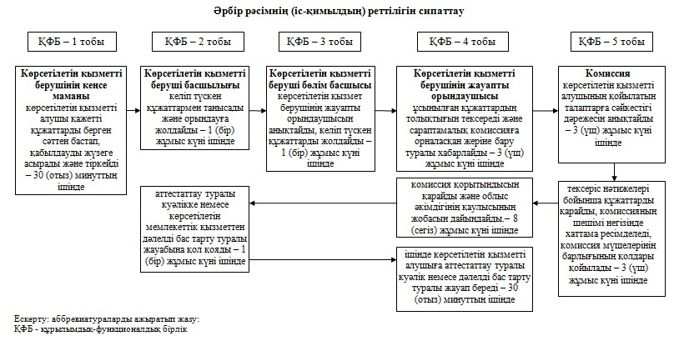

«Бірегей, элиталық тұқым, бірінші, екінші  
және үшінші көбейтілген тұқым өндірушілерді  
және тұқым өткізушілерді аттестаттау»  
мемлекеттік көрсетілетін қызмет регламентіне  
2-қосымша

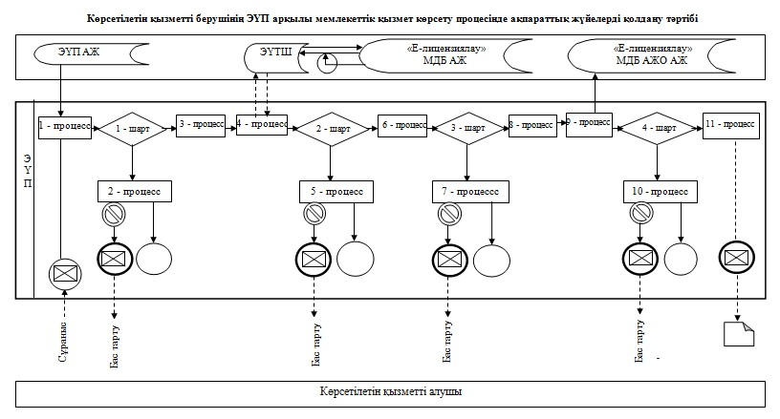

«Бірегей, элиталық тұқым, бірінші, екінші  
және үшінші көбейтілген тұқым өндірушілерді  
және тұқым өткізушілерді аттестаттау»  
мемлекеттік көрсетілетін қызмет регламентіне  
3-қосымша

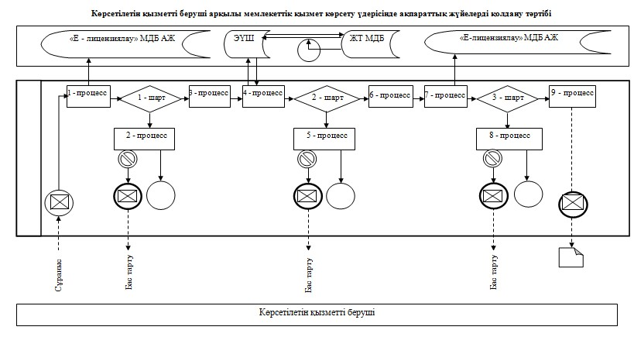

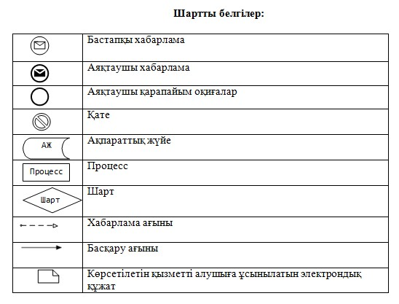  
 

«Бірегей, элиталық тұқым, бірінші, екінші  
және үшінші көбейтілген тұқым өндірушілерді  
және тұқым өткізушілерді аттестаттау»  
мемлекеттік көрсетілетін қызмет регламентіне  
4-қосымша

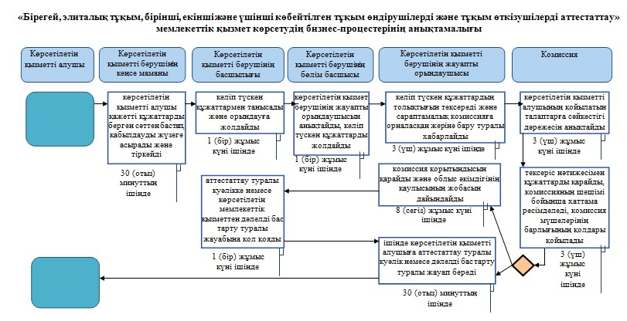

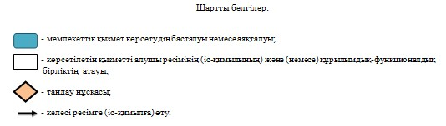

© 2012. Қазақстан Республикасы Әділет министрлігінің «Қазақстан Республикасының Заңнама және құқықтық ақпарат институты» ШЖҚ РМК